ПРОЕКТ

АДМИНИСТРАЦИЯ Нововеличковского
сельского поселения Динского района

ПОСТАНОВЛЕНИЕ

от _______________ № ______
станица Нововеличковская

Об утверждении Положения
об установлении порядка создания и использования
парковок (парковочных мест), расположенных на автомобильных дорогах общего пользования местного значения
Нововеличковского сельского поселения Динского района

В соответствии со статьей 14 Федерального закона от 06.10.2003 № 131-ФЗ «Об общих принципах организации местного самоуправления в Российской Федерации», статьей 13 Федерального закона от 08.11.2007 № 257-ФЗ «Об автомобильных дорогах и о дорожной деятельности в Российской Федерации и о внесении изменений в отдельные законодательные акты Российской Федерации», «Методическими рекомендациями по разработке и реализации мероприятий по организации дорожного движения. Формирование единого парковочного пространства в городах Российской Федерации (согласовано Минтрансом РФ 01.08.2018)», руководствуясь ст. 8 Устава Нововеличковского сельского поселения Динского района, п о с т а н о в л я ю:
1. Утвердить Положение об установлении порядка создания и использования парковок (парковочных мест), расположенных на автомобильных дорогах общего пользования местного значения Нововеличковского сельского поселения Динского района (прилагается).
2. Отделу по общим и правовым вопросам администрации Нововеличковского сельского поселения Динского района (Калитка) настоящее постановление разместить на официальном сайте Нововеличковского сельского поселения в сети «Интернет».
3. Отделу ЖКХ, малого и среднего бизнеса администрации Нововеличковского сельского поселения Динского района (Токаренко) руководствоваться настоящим постановлением в работе.
4. Отделу земельных и имущественных отношений администрации Нововеличковского сельского поселения Динского района (Марук) руководствоваться настоящим постановлением в работе.
4. Контроль за выполнением настоящего постановления возложить на заместителя главы Нововеличковского сельского поселения Динского района И.Л.Кочеткова.
5. Постановление вступает в силу после его обнародования.

Глава Нововеличковского
сельского поселения Г.М.Кова

Приложение

УТВЕРЖДЕНО

постановлением главы администрации

Нововеличковского сельского поселения Динского района

от ___________ № _____

ПОЛОЖЕНИЕ
об установлении порядка создания и использования
парковок (парковочных мест), расположенных на автомобильных дорогах общего пользования местного значения
Нововеличковского сельского поселения Динского района

РАЗДЕЛ 1. ОБЩИЕ ПОЛОЖЕНИЯ.

Статья 1. Предмет регулирования настоящего Положения.
Настоящее Положение в соответствии с установленными федеральным законодательством полномочиями органов местного самоуправления в области дорожной деятельности определяет порядок создания и использования парковок (парковочных мест), в том числе на платной основе, на автомобильных дорогах общего пользования местного значения, расположенных на территории Нововеличковского сельского поселения Динского района.
Статья 2. Область действия настоящего Положения.
Действие настоящего Положения распространяется на все автомобильные дороги общего пользования местного значения, относящиеся к собственности Нововеличковского сельского поселения Динского района.
Статья 3. Основные понятия и определения.

Для целей настоящего Положения используется следующие основные понятия:
1) Парковка (парковочное место) — специально обозначенное и при необходимости обустроенное и оборудованное место, являющееся в том числе частью автомобильной дороги и (или) примыкающее к проезжей части и (или) тротуару, обочине и иных объектов улично-дорожной сети, зданий, строений или сооружений и предназначенное для организованной стоянки транспортных средств на платной основе или без взимания платы по решению собственника или иного владельца автомобильной дороги, собственника земельного участка либо собственника соответствующей части здания, строения или сооружения;
2) Бесплатные парковки — парковки общего пользования, на которых плата с водителей транспортных средств за пользование данной территорией не взимается;
3) Платные парковки — парковки общего пользования, специально оборудованные в установленном порядке хозяйствующим субъектом (юридическим лицом) для организации временного размещения транспортных средств;
4) Служебные парковки — парковки не общего пользования, специально оборудованные и соответствующим образом обозначенные, предназначенные для временного размещения служебных и (или) гостевых транспортных средств, переданные в установленном порядке юридическим лицам;
5) Уполномоченная организация — юридическое лицо, индивидуальный предприниматель или орган местного самоуправления, осуществляющее (ий) предоставление парковочных мест в пользование на определенное время для стоянки автомобилей на платной и (или) бесплатной основе.

РАЗДЕЛ 2. ПОРЯДОК СОЗДАНИЯ ПАРКОВОК

Статья 4. Создание парковок.

1. Предложение о создании парковок на автомобильных дорогах, относящихся к собственности Нововеличковского сельского поселения Динского района направляются заинтересованными лицами (организациями или физическими лицами) в администрацию Нововеличковского сельского поселения Динского района.
2. Бесплатные муниципальные парковки на автомобильных дорогах местного значения создаются на основании постановления администрации Нововеличковского сельского поселения Динского района по согласованию с ГИБДД ОМВД России по Динскому району.

Статья 5. Планирование участков автомобильных дорог для организации парковок.

1. Планирование участков автомобильных дорог для организации парковок осуществляется администрацией Нововеличковского сельского поселения Динского района в процессе разработки документации по планировке территории, а также по предложению заинтересованных юридических лиц по отношении к существующим автомобильным дорогам.
2. Проработку предложений по планированию участков автомобильных дорог для организации парковок на предмет их соответствия действующему законодательству производит администрация Нововеличковского сельского поселения Динского района.

Статья 6. Адреса участков автомобильных дорог, предназначенные для организации парковок.

1. Участок автомобильной дороги, предназначенный для организации парковки должен иметь индивидуальный адрес, состоящий из наименования дороги и расстояния участка дороги, исчисляемой от её начала.
2. Адреса участков автомобильной дороги для организации парковок, вид парковок, порядок их использования устанавливается администрацией Нововеличковского сельского поселения Динского района

Статья 7. Разработка проекта размещения парковок.

1. Проект размещения парковок разрабатывается по утверждённым адресам участков автомобильных дорог, предназначенных для организации парковок.
2. Разработка проекта обеспечивается инициатором предложения по организации места парковки.
3. Определение допустимости размещения парковок на сети дорог осуществляется по следующему алгоритму:
а) выбор участка сети дорог,
б) сбор и подготовка исходных данных,
в) определение возможности размещения парковки на сети дорог,
г) выбор основного варианта размещения парковки.
4. Выбор участка сети дорог. На этом этапе производится предварительный отбор участков (в местах паркования автомобилей, особенно с нарушениями правил дорожного движения), потенциально приемлемых для размещения парковок, с указанием адресов и ранжированием в зависимости от типа парковки.
5. Сбор и подготовка исходных данных.
5.1. Подготовка картографических данных дороги, на которой необходимо оценить допустимость размещения парковок.
5.2. Определение категории рассматриваемой дороги ².
5.3. Определение схемы организации движения транспортных и пешеходных потоков, маршрутов транспорта общего пользования.
5.4. Определение нормативной ширины проезжей части (далее - ПЧ) и тротуара.
5.5. Проведение натурных обследований количества припаркованных транспортных средств, интенсивности движения транспортных средств и пешеходов в часы наибольшей загрузки дорог движением, геометрических параметров сети дорог (ширины ПЧ, полос движения, тротуаров, высоты бортового камня тротуаров, наличие продольных уклонов).
5.6. Уточнение схемы организации дорожного движения рассматриваемого участка сети дорог.
6. Определение возможности размещения парковки.
6.1. Определение допустимости размещения парковки на ПЧ из условия обеспечения нормативного значения ширины ПЧ (Br^{n(min)}).
а) Размещение парковки полностью на проезжей части возможно: на дороге местного значения одностороннего движения при ширине ПЧ больше или равной 6,5 м, что связано с обеспечением существующей и перспективной интенсивности движения транспортных средств (минимальный резерв пропускной способности дороги должен составлять не менее 15%) и обеспечением возможности движения пожарной техники (минимальная ширина ПЧ для проезда пожарной техники - 4,0 м, полосы для парковки легковых автомобилей - 2,5 м.³

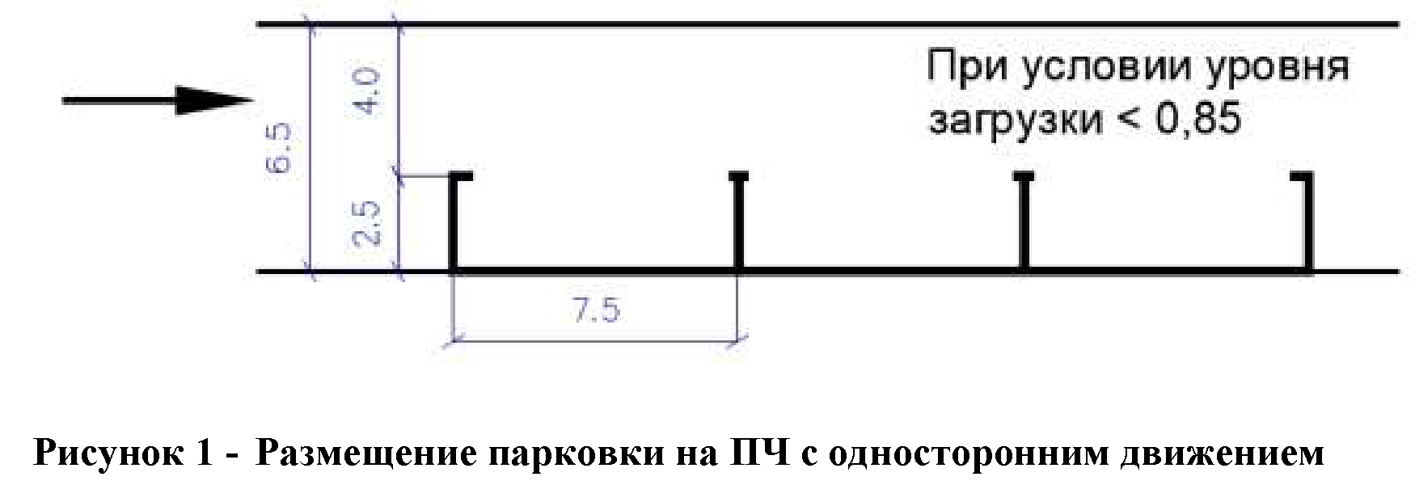

на дороге местного значения в жилой застройке c двухсторонним движением при ширине ПЧ больше или равной 8,5 м, что связано с обеспечением существующей и перспективной интенсивности движения транспортных средств (минимальный резерв пропускной способности дороги должен составлять не менее 15%) и минимальной шириной полосы движения - 3,0 м при отсутствии движения маршрутных транспортных средств ² и полосы для парковки легковых автомобилей - 2,5 м;

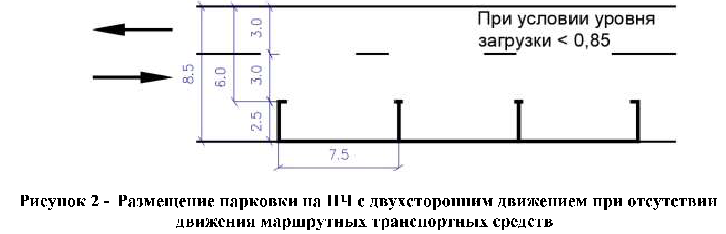

на дороге местного значения в жилой застройке c двухсторонним движением при ширине ПЧ больше или равной 9,5 м, что связано с обеспечением существующей и перспективной интенсивности движения транспортных средств (минимальный резерв пропускной способности дороги должен составлять не менее 15%) и минимальной шириной полосы движения - 3,5 м при отсутствии движения маршрутных транспортных средств и полосы паркования легковых автомобилей - 2,5 м;

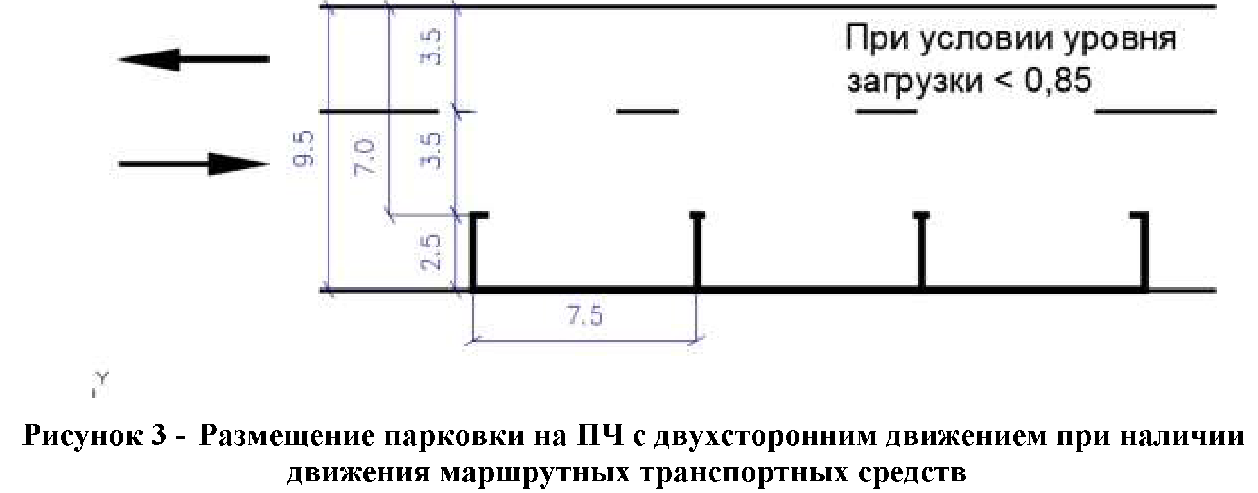

для остальных категорий дорог определяющим фактором является не нормативная минимальная ширина ПЧ, а обеспечение существующей и перспективной интенсивности движения транспортных средств с резервом пропускной способности не менее 15%.
б) Если ширина ПЧ меньше указанных значений или не отвечает приведенным требованиям, то определяется возможность размещения парковки полностью на тротуаре или с частичным заездом на тротуар по условиям, указанным в настоящей методике.
6.2. Определение возможности размещения парковки на тротуаре или с частичным заездом на тротуар из условия обеспечения возможности заезда на машино-места непосредственно с ПЧ.
Для размещения парковки полностью на тротуаре или с частичным заездом на тротуар высота его бортового камня (Н_{борд}) должна быть меньше или равна 12 см. Если высота бортового камня тротуара больше 12 см, то разместить парковку на тротуаре или с частичным заездом на тротуар, при заезде на машино-место непосредственно с ПЧ, невозможно.
6.3. Определение допустимости размещения парковки на тротуаре из условия обеспечения нормативной минимальной ширины тротуара (B_{s}^{n(min)}).
а) в случае отсутствия возможности размещения парковки полностью на ПЧ по условию обеспечения нормативной минимальной ширины ПЧ и при высоте бортового камня тротуара меньшей или равной 12 см, определяется возможность размещения парковки полностью на тротуаре из условия обеспечения нормативной минимальной ширины пешеходной части тротуара (B_{s}^{n(min)}). Для размещения парковки полностью на тротуаре необходимо, чтобы ширина тротуара B_{s}, включая минимальную ширину полосы паркования (2,5 м), была больше или равна:
4,0 м - на дорогах местного значения, в производственных и коммунально-складских зонах;

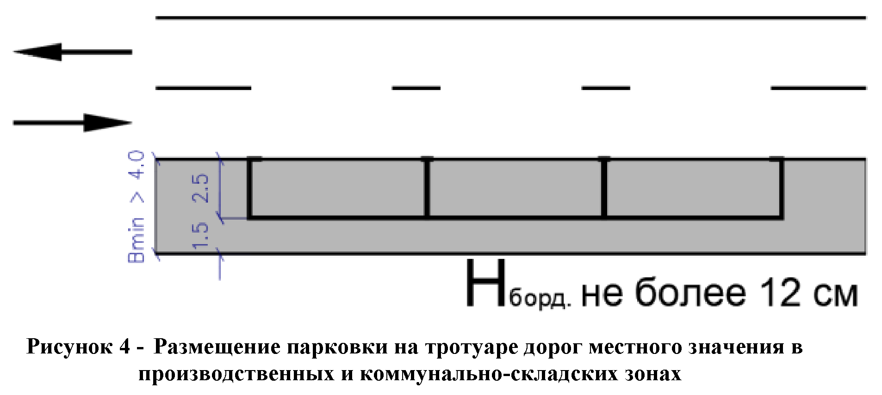

- 4,75 м - на дорогах местного значения в жилой застройке;

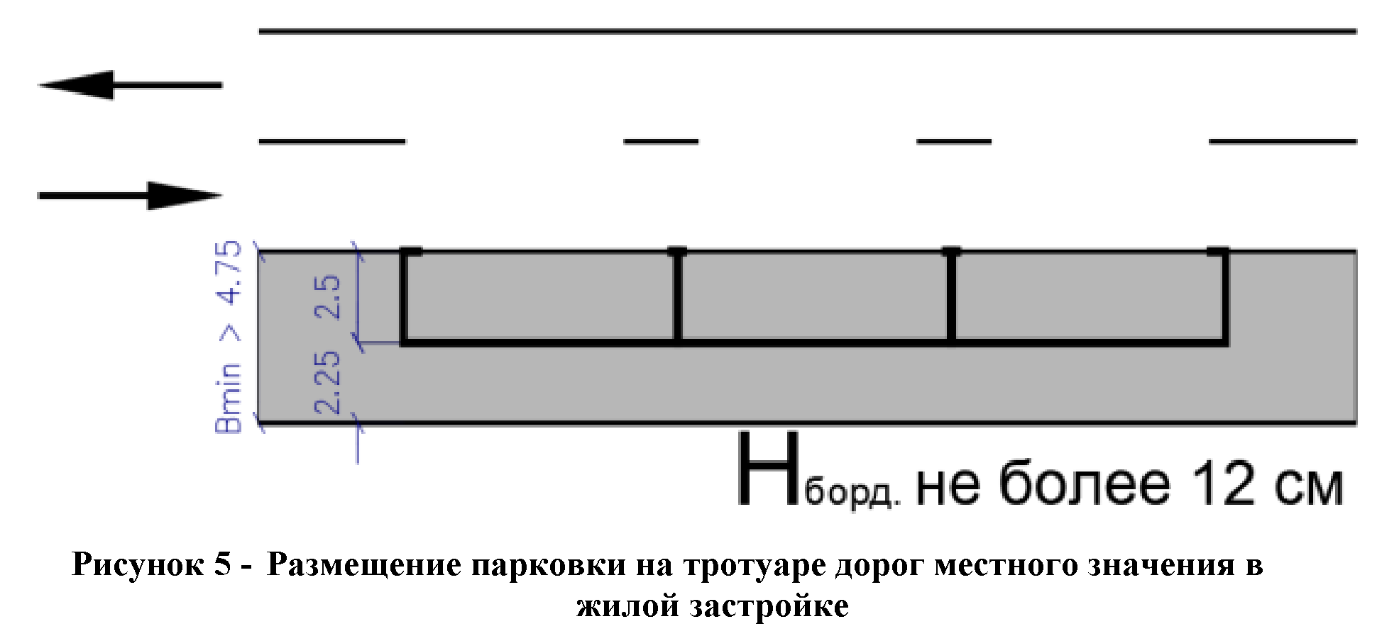
7. Разработка проекта ведется по методике, принятой в транспортном проектировании, обеспечивающей требования безопасности движения в следующей последовательности:
а) определяются границы района проектирования, и готовится подоснова в масштабе 1:2000;
б) проводится анализ существующей градостроительной и планировочной ситуации, определяются функциональное назначение объектов и параметры уличной сети;
в) проводятся замеры транспортных потоков, определяется пропускная способность улицы с целью установления возможности размещения на ней парковки;
г) для участков улиц закрепленных под организацию парковок, заказывается топографический план в масштабе 1:500 с его уточнением по фактической застройке;
д) на топографическом плане проектируются варианты расстановки автотранспортных средств с учетом безопасности движения и пропускной способности улицы;
е) варианты рассматриваются проектной организацией во взаимодействии с представителями ГИБДД ОМВД России по Динскому району Краснодарского края и выбирается рекомендуемый вариант;
ж) для рекомендуемого варианта разрабатывается проект разметки мест парковки дорожной разметки в полном объеме, расстановки дорожных знаков;
з) в масштабе 1:100 делаются фрагменты выполнения разметки и в местах 1:10 фрагменты дорожных знаков с указанием всех показателей по ГОСТам.

Статья 8. Согласование проекта размещения парковок.

1. Проекты размещения парковок подлежат согласованию с отделом ГИБДД ОМВД России по Динскому району Краснодарского края.
2. Согласования проводится на бесплатной основе. При необходимости администрацией определяется дополнительный перечень согласующих организаций.

Статья 9. Обустройство парковок (парковочных мест).

1. Обустройство парковок (парковочного места) обеспечивается инициатором предложения по организации места парковки и осуществляется в соответствии с согласованным проектом размещения парковки (парковочного места)
2. Обустройство платных и служебных парковок осуществляется после оформления земельно-правовых отношений на земельный участок в соответствии с действующим законодательством.

Статья 10. Плата за парковку.

1. Размер платы за пользование на платной основе парковками (парковочными местами), расположенными на автомобильных дорогах общего пользования местного значения Нововеличковского сельского поселения Динского района устанавливается администрацией Нововеличковского сельского поселения Динского района по предложению уполномоченной организации и не должен превышать максимального размера, рассчитанного в соответствии с прилагаемой Методикой.
2. Пересмотр размера платы за пользование на платной основе парковками (парковочными местами), расположенными на автомобильных дорогах, осуществляется по инициативе администрации Нововеличковского сельского поселения Динского района и (или) уполномоченной организации, которая вправе обратиться в администрацию Нововеличковского сельского поселения Динского района с инициативой пересмотра установленного размера платы за пользование на платной основе парковками (парковочными местами), расположенными на автомобильных дорогах, с предоставлением расчетов в соответствии с Методикой расчета размера платы за пользование на платной основе парковками (парковочными местами), на автомобильных дорогах общего пользования местного значения Нововеличковского сельского поселения Динского района.
3. Не допускается взимание с пользователей каких-либо иных платежей, кроме платы за пользование на платной основе парковками.

РАЗДЕЛ 3. СОДЕРЖАНИЕ И ЭКСПЛУАТАЦИЯ ПАРКОВОК
Статья 11. Содержание парковок.
1. Содержание бесплатных парковок общего пользования осуществляется администрацией Нововеличковского сельского поселения Динского района в соответствии с планом содержания автомобильных дорог муниципального образования.
2. Содержание платных и служебных парковок обеспечивается их собственником (пользователем – по заключенному с собственником договору) непосредственно или по договорам с эксплуатирующими улично-дорожной сети организациями.

Статья 12. Использование парковок.

1. Пользователь парковок имеет право получать информацию о правилах пользования парковкой, о размере платы за пользование на платной основе парковками, порядке и способах внесения соответствующего размера платы, а также о наличии альтернативных бесплатных парковок.
2. Территория парковки на платной основе и бесплатной основе в соответствии с проектной документацией должна быть обозначена дорожными знаками и разметкой. Платная парковка также должна иметь закрепленного представителя оператора или оборудована автоматизированной системой оплаты.
3. Размещение транспортных средств на парковке осуществляется в соответствии с нанесенной разметкой.
4. На парковке, используемой на платной основе, размещается информационный щит, на котором указывается:
— фирменное наименование организации;
— место нахождения организации;
— режим работы.
5. Информация о часах работы парковки указывается на знаке дополнительной информации.
6. Уполномоченная организация обеспечивает:
– обслуживание парковочного оборудования, содержание конструктивных элементов парковки, содержание и обслуживание информационных щитов;
– безопасность функционирования парковки, взимание платы за пользование парковкой (при платной парковке), организацию движения транспортных средств по территории парковки, уборку территории парковки;
– охрану оборудования парковки, содействие в освобождении территории парковки при производстве работ по уборке территории парковки, вывозе снега;
7. При наличии свободных мест не допускается отказ в предоставлении парковочного места на парковке для размещения транспортных средств. Уполномоченная организация не вправе оказывать предпочтение в размещении транспортного средства одному лицу перед другим, кроме случаев, предусмотренных законодательством Российской Федерацией.
8. Пользование платной парковкой осуществляется на основании публичного договора, заключаемого между пользователем и оператором, согласно которому оператор обязан предоставить пользователю право пользования платной парковкой (стоянки транспортного средства на парковке), а пользователь — оплатить предоставленную услугу.
9. Пользователь заключает с оператором публичный договор на предоставление услуг по организации парковки автотранспорта.
В качестве документов, подтверждающих заключение договора с оператором и оплату за пользование платной парковкой, используются отрывные талоны, наклейки сроком действия несколько часов (кратно 1 часу) или 1 сутки (с фиксацией времени и даты постановки транспортного средства на платную парковку), дающие право на пользование платной парковкой.
10. До заключения договора оператор предоставляет пользователю полную и достоверную информацию об оказываемых услугах, обеспечивающую возможность их выбора. Информация предоставляется на русском языке. Информация доводится до сведения пользователей в пункте оплаты и (или) местах въезда на платную парковку. Эта информация должна содержать:
а) полное официальное наименование, адрес (место нахождения) и сведения о государственной регистрации оператора;
б) условия договора и порядок оплаты услуг, предоставляемых оператором, в том числе:
– правила пользования парковкой;
– размер платы за пользование на платной основе парковкой;
– порядок и способы внесения соответствующего размера платы;
– наличие альтернативных бесплатных парковок;
в) адрес и номер бесплатного телефона подразделения оператора, осуществляющего прием претензий пользователей;
г) адрес и номер телефона подразделений Государственной инспекции безопасности дорожного движения (ГИБДД ОМВД России по Динскому району Краснодарского края).
д) адрес и номер телефона подразделения по защите прав потребителей;
е) адрес и номер телефона администрации Нововеличковского сельского поселения Динского района.
11. Оплата за использование парковки может осуществляться также через электронное устройство со встроенной системой защиты информации, с помощью которого пользователем парковки производится оплата по безналичному расчету реального времени нахождения транспортного средства на парковке с использованием одноразовых парковочных смарт-карт (карта со встроенной системой защиты информации, позволяющая пользоваться парковкой в течение определенного периода времени на безналичной основе).
12. Работник парковки имеет право:
— требовать от пользователей соблюдения настоящего Порядка;
— вызвать сотрудников полиции и ходатайствовать об использовании автомобиля-эвакуатора, если размещенное на парковке транспортное средство мешает уборке парковки или создает помехи для других участников движения или пользователей парковки и оплата за размещение не произведена, либо оплаченное время истекло;
— предъявлять пользователям, не оплатившим время размещения транспортного средства на парковке, а также превысившим оплаченное время, требования по внесению платы за пользование парковкой.
13. Работник парковки обязан:
— контролировать размещение транспортных средств на парковке в соответствии с требованиями дорожных знаков и разметки;
— контролировать оплату за пользование парковкой (платная парковка);
— по желанию пользователя информировать его о правилах пользования парковкой, обращения с оборудованием парковки и принципах его работы.
— сообщать пользователю, в том числе по его письменному заявлению сведения, относящиеся к предоставляемым услугам по пользованию платными парковками, в том числе информацию о правилах пользования платной парковкой, о размере платы за пользование на платной основе парковкой, порядке и способах внесения соответствующего размера платы, а также о наличии альтернативных бесплатных парковок;
— обеспечивать наличие информации о местах приема письменных претензий пользователей.
14. Пользователи парковок обязаны:
— размещать автотранспортные средства в строгом соответствии с линиями разметки, требованиями дорожных знаков и правилами дорожного движения:
— при поставке транспортного средства оплатить предполагаемое время его размещения, а по завершении стоянки осуществить окончательный расчет (платная парковка);
— соблюдать чистоту и порядок на территории парковки на платной основе.
Водители, отказавшиеся от выполнения требований сотрудников службы парковки на платной основе, несут ответственность в соответствии с действующим законодательством.
15. Пользователям парковок запрещается:
— препятствовать нормальной работе пунктов оплаты;
— блокировать подъезд (выезд) транспортных средств на парковку;
— создавать друг другу препятствия и ограничения в пользовании парковкой;
— оставлять транспортное средство на платной парковке без оплаты услуг за пользование парковкой;
— нарушать общественный порядок;
— загрязнять территорию парковки;
— разрушать оборудование пунктов оплаты;
— совершать иные действия, нарушающие установленный порядок использования платных парковок.

Статья 13. Приостановление или прекращение использования парковок.

1. Использование парковок может быть приостановлено или прекращено в случаях:
1) производства работ по ремонту (реконструкции) проезжей части улично-дорожной сети;
2) изменения схемы организации дорожного движения;
3) прекращения земельно-правовых отношений;
4) нарушения уполномоченными организациями порядка эксплуатации платных или служебных парковок;
5) проведение специальных мероприятий (праздничные манифестации, соревнования и др.).
2. Постановление о приостановлении или прекращении использования парковка принимается постановлением Нововеличковского сельского поселения Динского района по обращению уполномоченной организации или по согласованию с ней. При отсутствии такого согласования приостановление или прекращение использования парковки осуществляется в судебном порядке.

Начальник отдела ЖКХ,
малого и среднего бизнеса
администрации Нововеличковского
сельского поселения В.В.Токаренко

ЛИСТ СОГЛАСОВАНИЯ
проекта постановления администрации Нововеличковского сельского поселения Динского района от _____________ № ____
«Об утверждении Положения об установлении порядка создания и использования парковок (парковочных мест), расположенных на автомобильных дорогах общего пользования местного значения
Нововеличковского сельского поселения Динского района»

Проект подготовил и внес:
Начальник отдела ЖКХ,
малого и среднего бизнеса
администрации Нововеличковского
сельского поселения В.В.Токаренко

Проект согласован:

Заместитель главы
Нововеличковского сельского поселения
Динского района И.Л.Кочетков

Начальник отдела
по общим и правовым вопросам
администрации Нововеличковского
сельского поселения О.Ю.Калитка

Начальник отдела земельных и
имущественных отношений
администрации Нововеличковского
сельского поселения О.Г.Марук

